Les frontières internes et externes de l’UE
Questionnaire vidéo à partir d’un reportage du journal Le Monde – (4 mm) - Correction

- Infographie réalisée par le journal Le Monde (2015) :
- Depuis quand existe-t-il la libre circulation des personnes au sein de l’Europe communautaire ?
………………………………………………………………………………………………………………………………………………………………

- Relève le nom de cet accord :
………………………………………………………………………………………………………………………………………………………………

- Pourquoi fut-elle adoptée ? Relève dans quelles circonstances elle fut instaurée.
………………………………………………………………………………………………………………………………………………………………
………………………………………………………………………………………………………………………………………………………………

- La libre circulation des personnes signifie-t-elle la suppression des frontières ?
………………………………………………………………………………………………………………………………………………………………
………………………………………………………………………………………………………………………………………………………………

- À la suite de quel événement survenu en 2011 fut rétabli un contrôle provisoire des frontières ?
………………………………………………………………………………………………………………………………………………………………

- La forteresse de Melilla, reportage de l’AFP (2013) :
- Où se situe cette frontière ? Qui en a la garde et la protection ?
………………………………………………………………………………………………………………………………………………………………
………………………………………………………………………………………………………………………………………………………………

- Relève les moyens mise en œuvre pour sa protection et pourquoi tant de moyens sont-ils déployés ?
………………………………………………………………………………………………………………………………………………………………
………………………………………………………………………………………………………………………………………………………………
………………………………………………………………………………………………………………………………………………………………

- Melilla, l’enfer des migrants, documentaire de Canal Plus (2014) :
- Montre à l’aide de ce documentaire, les limites du dispositif mis en place pour sécuriser la frontière :
………………………………………………………………………………………………………………………………………………………………
………………………………………………………………………………………………………………………………………………………………
………………………………………………………………………………………………………………………………………………………………
………………………………………………………………………………………………………………………………………………………………
………………………………………………………………………………………………………………………………………………………………
………………………………………………………………………………………………………………………………………………………………
………………………………………………………………………………………………………………………………………………………………
………………………………………………………………………………………………………………………………………………………………
………………………………………………………………………………………………………………………………………………………………
Légende
L’espace Schengen
Zones de départ de l’immigration clandestine vers l’UE
Enclave espagnole en Afrique ancienne porte d’entrée en Europe mais de plus en plus fermée à l’immigration
Dispositif de lutte contre l’immigration clandestine
(Patrouilles maritimes, radars…)
Principaux flux migratoires clandestins
Camps de rétention pour
immigrants
Campements informels de clandestins

Schéma de la frontière sud de l’UE :

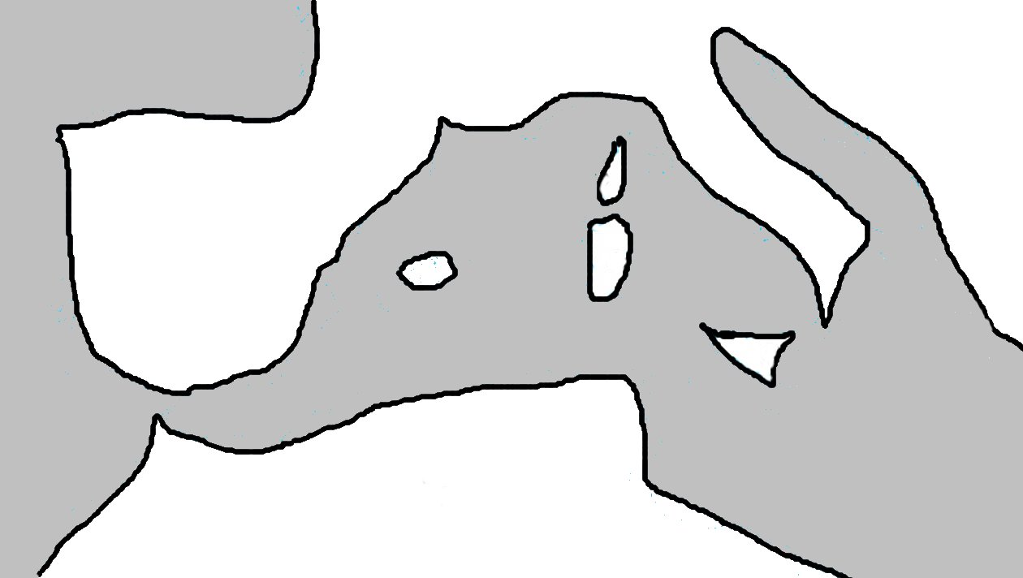
Les frontières internes et externes de l’UE
Questionnaire vidéo à partir d’un reportage du journal Le Monde – (4 mm) - Correction

- Infographie réalisée par le journal Le Monde (2015) :
- Depuis quand existe-t-il la libre circulation des personnes au sein de l’Europe communautaire ?
1985, soit plus de 25 ans après sa création ! (Mis en place effective en 1995)
- Ce fut d’abord une Europe économique (pour les biens) avant d’être une Europe politique !

- Relève le nom de cet accord :
Accord de Schengen (petite ville du Luxembourg)
- 5 États à l’origine mais 26 aujourd’hui (dont Suisse, Norvège et Islande)
(Non membres en 2019 : Bulgarie / Roumanie, Chypre, Croatie sont en attente / Irlande et GB refusent.)

- Pourquoi fut-elle adoptée ? Relève dans quelles circonstances elle fut instaurée.
Favoriser la circulation et réduire le temps d’attente aux frontières !
- 1984 : Grève des routiers entre France et Italie dénonçant ce temps d’attente

- La libre circulation des personnes signifie-t-elle la suppression des frontières ?
Seulement entre les pays membres ! Les frontières externes subsistent et sont gérées par un organisme spécifique :
- FRONTEX (9 000 km de frontières terrestres et 44 0000 maritimes)

- À la suite de quel événement survenu en 2011 fut rétabli un contrôle provisoire des frontières ?
Arrivée massive de migrants Tunisiens et Libyens (« Printemps arabe ») sur l’ile italienne de Lampedusa.

- La forteresse de Melilla, reportage de l’AFP (2013) :
- Où se situe cette frontière ? Qui en a la garde et la protection ?
Au nord du Maroc, enclave espagnole (héritage colonial) / La Guardia civil, c’est à dire la police espagnole

- Relève les moyens mise en œuvre pour sa protection et pourquoi tant de moyens sont-ils déployés ?
Clôture de 7 mètres de haut, 48 caméras et 60 policiers qui patrouillent pour 12 km de frontière !
- Frontière entre deux mondes, le Nord et le Sud : Nombreux clandestins subsahariens (3000 en 2012)

- Melilla, l’enfer des migrants, documentaire de Canal Plus (2014) :
- Montre à l’aide de ce documentaire, les limites du dispositif mis en place pour sécuriser la frontière :
En dépit de moyens techniques et des sommes importantes dépensées, le nombre de tentatives de franchissements illégaux ne cessent de croitre. L’Europe demeure un espoir de vie meilleure pour de nombreux subsahariens, malgré les dangers qu’ils encourent.
(À évoquer également : Melilla n’est qu’une porte d’entrée en Europe ! Il existe aussi Ceuta, ou Lampedusa.)

Schéma de la frontière sud de l’UE :
Légende

Campements informels de clandestins

Camps de rétention pour
immigrants
Principaux flux migratoires clandestins
Dispositif de lutte contre l’immigration clandestine
(Patrouilles maritimes, radars…)
Enclave espagnole en Afrique ancienne porte d’entrée en Europe mais de plus en plus fermée à l’immigration
Zones de départ de l’immigration clandestine vers l’UE
L’espace Schengen
Tracer des frontières maritimes
Questionnaire vidéo à partir de Le dessous des cartes – (7 mm)

- Les origines d’une législation maritime
- Relève-le % de mers et d’océans sur la planète :
………………………………………………………………………………………………………………………………………………………………

- Quel principe a longtemps régi la navigation sur les océans ?
………………………………………………………………………………………………………………………………………………………………

- Relève les deux facteurs qui sont à l’origine d’un changement après la Seconde guerre mondiale :
………………………………………………………………………………………………………………………………………………………………
………………………………………………………………………………………………………………………………………………………………

- Où et quand fut signée une Convention des droits de la Mer ?
………………………………………………………………………………………………………………………………………………………………

- La Convention des droits de la mer :
- Qu’appelle-t-on les eaux territoriales ?
………………………………………………………………………………………………………………………………………………………………

- Qu’appelle-t-on la Zone économique Exclusive (ZEE) ?
………………………………………………………………………………………………………………………………………………………………

- Quelle sont les conséquences pour la France et pourquoi ?
………………………………………………………………………………………………………………………………………………………………

- Qu’appelle-t-on la Haute mer ?
………………………………………………………………………………………………………………………………………………………………

- Les litiges et conflits maritimes :
- À partir de l’exemple du Golfe de Guinée, explique les causes des litiges entre États :
………………………………………………………………………………………………………………………………………………………………
………………………………………………………………………………………………………………………………………………………………

- Schéma à réaliser à partir de cet exemple :

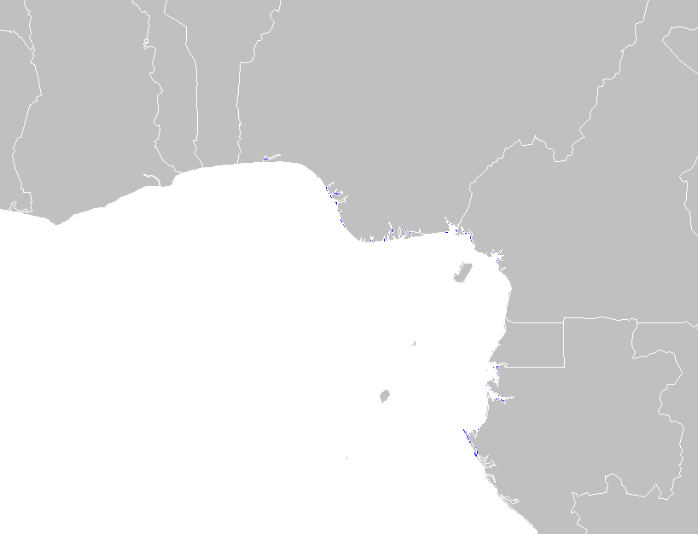
Golfe de Guinée
Nigéria
Sao Tome
Gabon
Guinée
Cameroun

